Idées de situations qui posent un problème à résoudre
2nde BacPro

situation-problème
TITRE | : Enquête sur les jeunes gens de 15 à 18 ans.
Thématiques  (Vie sociale et loisirs) | : Comprendre l’information.  : Croire un sondage.
Modules abordés | : 1.1 Statistique à une variable  : 2.1 Information chiffrée, proportionnalité
MISE EN SITUATION | : Voir le sujet
DURÉE | : 6 heures
CAPACITES VISEES  CONNAISSANCES  ATTITUDES | : Organiser des données statistiques en choisissant un mode de représentation adapté à l’aide des fonctions statistiques d’une calculatrice et d’un tableur.  : Pour une série statistique donnée, comparer les indicateurs de tendance centrale obtenus à l’aide d’une calculatrice ou d’un tableur. Interpréter les résultats.  : Comparer deux séries statistiques à l’aide d’indicateurs de tendance centrale et de dispersion.  : Utiliser des pourcentages dans des situations de la vie courante.  : Représentation d’une série statistique par un diagramme en secteurs, en bâtons ou par un histogramme.  : Indicateurs de tendance centrale : moyenne et médiane.  : Indicateurs de dispersion : étendue, quartiles.  : Proportionnalité : pourcentages.  : la curiosité, l’imagination raisonnée, la créativité ;  : l’ouverture à la communication, au dialogue et au débat argumenté ;  : le goût de chercher et de raisonner ;  : la rigueur et la précision ;  : l’esprit critique vis-à-vis de l’information disponible ;  : le respect de soi et d’autrui.
COMPETENCES | : Rechercher, extraire et organiser l’information.  Raisonner, argumenter, critiquer et valider un résultat.  Présenter et communiquer un résultat.
FORMES POSSIBLES DE l’ACTIVITE | : Travail en groupe et personnel
MATÉRIEL | : Ordinateur, logiciels (Tableur, Geogebra), imprimante, vidéoprojecteur.

MISE EN SITUATION

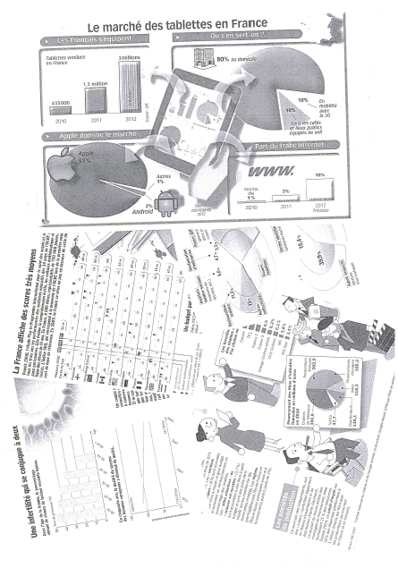

Vous êtes journaliste pour un magazine destiné aux adolescents et vous voulez réaliser une enquête sur les jeunes gens de 15 à 18 ans en leur posant 5 questions.

Comment communiquer et présenter leurs réponses dans ce magazine ?

Vous disposez d’un ordinateur avec un tableur et Geogebra et d’une imprimante.

